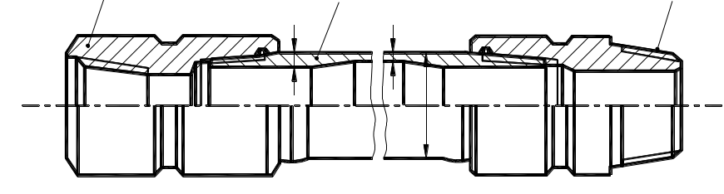
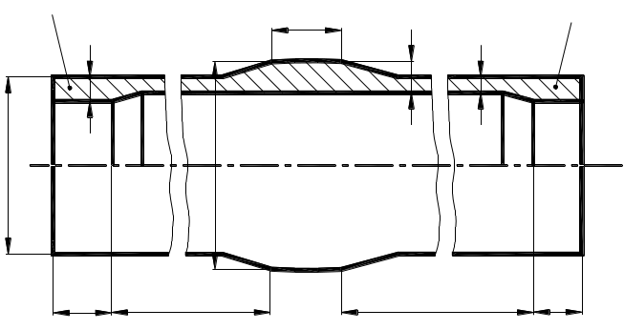
1
2
3
S
S₁
D
S₁
S₃
S₂
D
D_{п}
ℓ_{п}
ℓ₁
ℓ₂
5000±350
5000±350
а)
б)
4
4

5

Рис. 6.10

